2013/2014学年老生缴费办法
为方便学生缴纳学费，2013年学院新增了工商银行网银缴费平台，省外缴费的学生必须通过该缴费平台进行缴费；省内缴费的学生可以通过该缴费平台缴费，也可以选择到省内的当地工商银行各营业网点进行缴费，两种方式缴费均不收取手续费，具体操作介绍如下：
一、工商银行网银缴费平台（省外省内均可）
通过学院网站主页（http://www.zjiet.edu.cn/）的工商银行网银平台进行缴费，具体操作是：
1、登录学院网站――点击主页中间下方该图标

打开浙江经贸学院银校通web查询系统
2、登录银校通Web管理系统首页
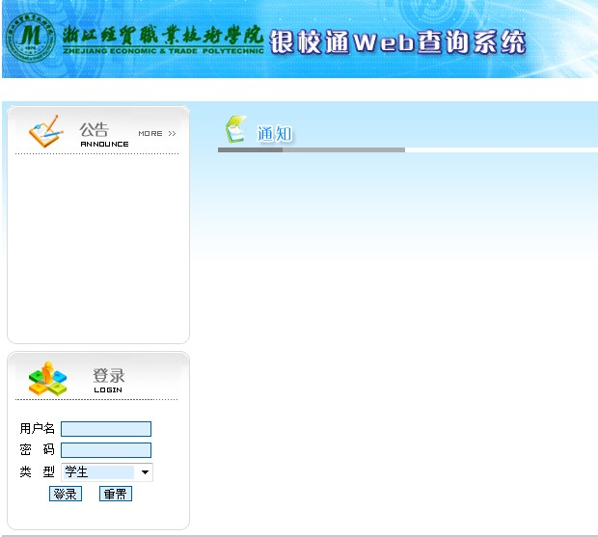
在页面左下角登录处，用户名填学生学号；初始密码为学号后四位(登录后点击个人维护可修改密码)；类型选择：学生。
3、登录后，点击学生缴费
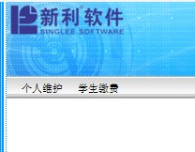
然后选择网上缴费，出现如下页面：
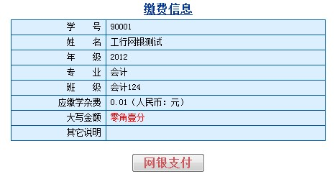
在此页面上可以核对个人的缴费信息，核对无误后点击网银支付，弹出以下界面：(只能为工商银行的网银或e支付)

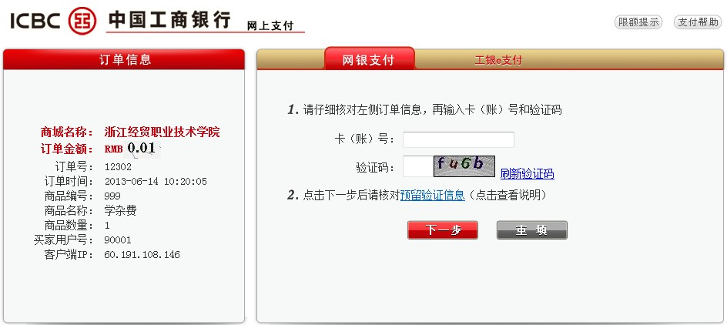
注册过网银的用户输入卡号和验证码登录，按照系统提示完成支付，支付成功后即可查询到账情况。支付成功后，会出现如下界面：

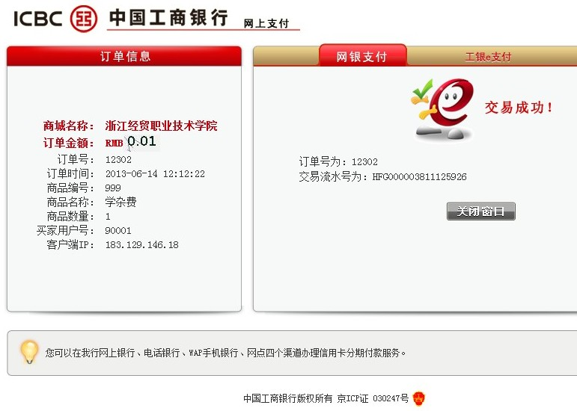
注意：对于单笔支付金额大于1000元的必须使用u盾的工行网银；对于单笔金额小于1000元的可以使用工行e支付。关于网银支付的相关问题，可以咨询工行客服电话95588或者工行相关负责人电话0571-89961265。
二、浙江省内的当地工商银行各营业网点缴费（仅限省内）
在浙江省内进行缴费的同学除了工商银行网银缴费平台外，还可以选择到浙江省内的当地工商银行各营业网点缴费，该方式也不收取手续费。到工行营业网点缴费时须填写“现金收费凭条”， 请正确提供如下信息：
（1）用户姓名：必须填写学生证上的姓名，不得以别名或他人的姓名填列
（2）编号：须填写学号全称，如：20123011289
（3）缴费金额：
①中美合作《国际贸易实务》专业：壹万肆仟元整（学费12000元,住宿费1200元,代管费800元）
②中美合作《计算机软件技术》专业：壹万伍仟元整（学费13000元,住宿费1200元,代管费800元）
③中美合作《食品营养与检测》专业：壹万柒仟元整（学费15000元,住宿费1200元,代管费800元）
④中德合作《工商企业管理》专业：壹万柒仟元整（学费15000元,住宿费1200元,代管费800元）
⑤其他专业：捌仟元整 （学费6000元,住宿费1200元,代管费800元）
（4）收费单位：浙江经贸职业技术学院（12020748），请牢记学院代码！
中国工商银行 浙江省分行 现金收费 凭条（示例）
科目：（贷） 2013年 8 月 8 日 交易代码：
银行
填写
用户  填写 | 用户姓名：王大力 编号：20123011289 期次  缴费金额（大写）捌仟元整 ¥ ：8000.00  收费单位 ：浙江经贸职业技术学院（12020748）  缴费种类：□学费 □电费 □电话费 □水费 □其他

